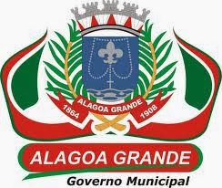
RELAÇÃO DOS PROJETOS DE LEIS DO LEGISLATIVO 2019
Nº | ASSUNTO | AUTOR | DATA DE ENTRADA | SITUAÇÃO
01 | Altera o anexo I da Lei nº 907/2007, que dispõe sobre o Plano de Cargos e Carreira e Remuneração dos Servidores da Câmara Municipal de Alagoa Grande. | Mesa Diretora | 05/02/2019 | Aprovado
02 | Denomina de Rua Oswaldo Evídio de Melo, a rua Projetada 21 do Conjunto Evandro Lins. | Gilberto | 21/02/2019 | Aprovado
03 | Veda a nomeação para cargos em comissão e em função gratificada, de pessoas que tenham sido condenadas pela Lei Federal nº 11.340/06, no âmbito do município de Alagoa Grande. | Fabiano | 13/03/2019 | Derrotado na CCJ
04 | Estabelece regras de segurança para a circulação de pessoa com animais sem focinheiras, coleiras e guias de condução nos recintos públicos municipais. | Fabiano | 19/03/2019 | Aprovado
05 | Denomina de Centro Administrativo Vereador Marcelo dos Santos Almeida, o antigo prédio onde funcionava o Telecentro de Inclusão Digital no Distrito de Canafístula. | Deda | 16/04/2019 | Aprovado

